**Szybkie transakcje w Warszawie**

**Jesienne miesiące obfitują w szybkie transakcje na rynku wtórnym w Warszawie. W porównaniu do okresu wakacyjnego zauważalnie spadł średni czas oczekiwania na nabywcę mieszkania.**

Analizując transakcje przeprowadzone w okresie wakacyjnym przez pośredników Metrohouse w Warszawie można było odnieść wrażenie, że w kolejnych miesiącach coraz trudniej będzie można liczyć na szybką transakcję. Tymczasem dane sprzedażowe z września i października napawają optymizmem. Średni czas sprzedaży mieszkań na rynku wtórnym w Warszawie spadł do 86 dni, co oznacza, że jest on aż o 1,5 miesiąca krótszy niż w poprzednim notowaniu. 28 proc. transakcji było przeprowadzonych na mieszkaniach, które w ofercie pośredników były krócej niż 30 dni. To bardzo dobry wynik mając na uwadze fakt, że mamy do czynienia z dużą podażą mieszkań na rynku, a proces decyzyjny klientów ulega wydłużeniu.

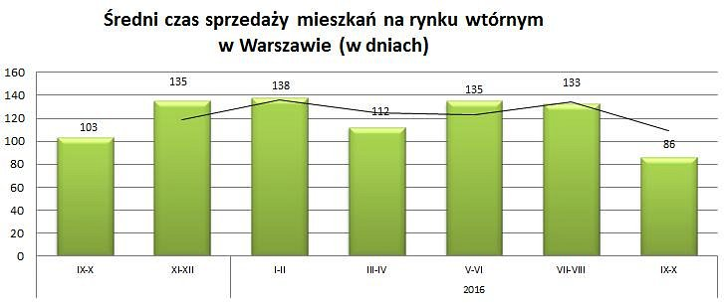

Czy mieszkania sprzedawane najszybciej można określić wspólnym mianownikiem? Przeważają lokale z grupy mieszkań dwupokojowych oraz trzypokojowych, z tym że te ostatnie to z reguły metraże nie większe niż 60 m kw. Średnia powierzchnia sprzedawanych w najszybszym tempie mieszkań to 47 m kw. Oczywiście czas sprzedaży wzrasta wraz ze wzrostem ceny ofertowej. W grupie mieszkań, które znalazły najszybciej potencjalnego nabywcę 71 proc. to lokale nie droższe niż 350 tys. zł.

Drugą pomyślną informacją dla osób poszukujących nabywcy na swoje mieszkanie jest niższy poziom negocjacji w transakcjach. Agencja Metrohouse oblicza różnicę pomiędzy ostatnią ceną ofertową a ostatecznie uzgodnioną ceną sprzedaży mieszkania. W jesiennych transakcjach było to zaledwie 1 proc. i brakowało transakcji, w których kwota końcowych negocjacji byłaby znacznie wyższa niż 5 proc. Oznacza to, że na etapie końcowych rozmów z właścicielami mieszkania udaje się wynegocjować naprawdę symboliczne pieniądze. Kupującym należy się jednak pewne sprostowanie. W czasie ekspozycji oferty na rynku jej cena bywa nieraz kilkukrotnie obniżana. To powoduje, że chęć do dodatkowych negocjacji ze sprzedającym jest mocno ograniczona.

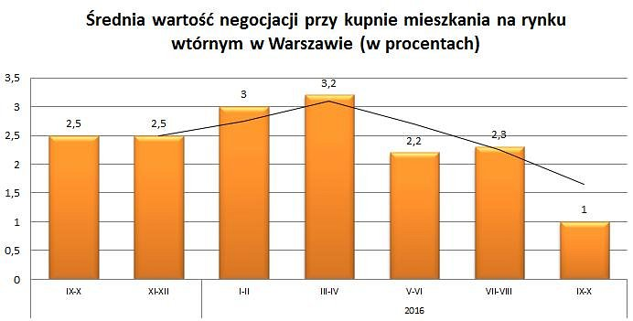

Niekwestionowanym liderem pod względem liczby transakcji stał się Mokotów. W ścisłej czołówce najpopularniejszych dzielnic znalazły się także Ochota, Praga Południe i Ursynów.